Dreidel - spelregels

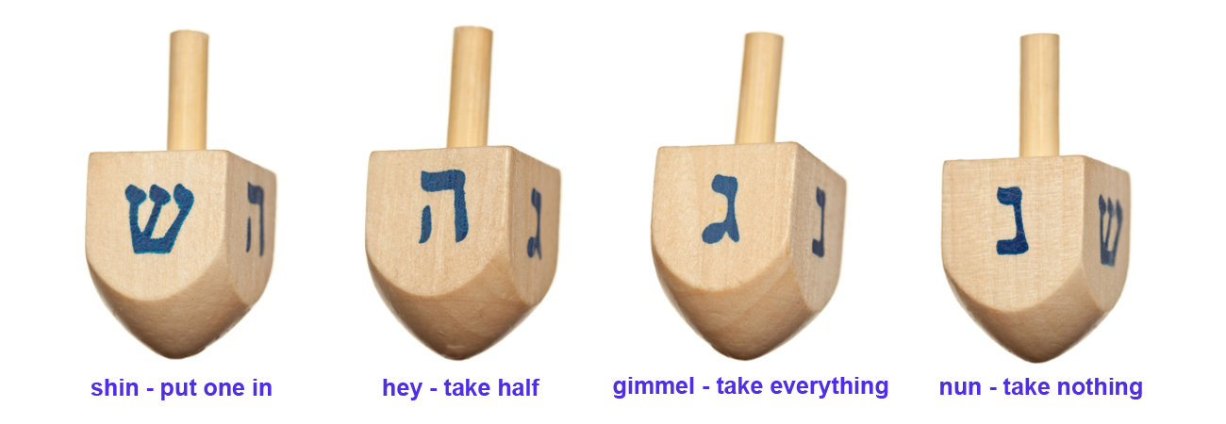

**Shin – één in de pot Hee – pak de helft Giemel – pak alles Noen – doe niets**

**Hier het was een groot wonder**

* We spelen met één dreidel. Verder heb je minstens 2 spelers nodig, en nepgeld, chocoladegeld of fiches om in te zetten.
* Verdeel de munten eerlijk onder alle spelers, minstens 10 per speler.
* Het spel begint. Iedere speler doet één munt in de pot.
* De jongste speler mag nu de dreidel draaien.
* Als de dreidel op NUN of Noen valt, doe je niets.
* Als de dreidel op GIMMEL of Giemel valt, is de hele pot voor jou.
* Als de dreidel op HEY of Hee valt, krijg je de helft van de pot. Ligt er een oneven aantal, dan mag je naar boven afronden. Dus, liggen er 5, dan krijg je drie munten.
* Als de dreidel op SHIN of Sjien valt, moet je één munt in de pot doen.
* Als alle spelers een keer gedraaid hebben, moet iedereen één munt in de pot doen.
* Als de pot leeg is, of er ligt nog maar één munt, dan moet iedere speler één munt in de pot doen.
* Een speler is uit het spel als zijn munten op zijn.
* De anderen spelen door, totdat een speler al de munten heeft. Spelen we nog een keer – en verdeelt de winnaar alle munten weer? – of stopt het spel, en heeft de winnaar echt alles?
* Als je Googelt op ‘dreidel’ vind je een internet tolletje dat je kunt gebruken als je geen tolletje hebt!!

Uitleg op video (Engels)

<https://www.youtube.com/watch?v=EkTLN1T17p4>

Dreidels

*Het ware geheim: Wat de dreidel ‘toen’ was en hoe wij daarvan vandaag wat kunnen leren.*

*Door Rabbi Shimon Apisdorf*

In de jaren rond 160 voor Christus werden de Joden in de gevangenis gegooid als ze de Bijbel bestudeerden. In de gevangenis kwamen de Joden bij elkaar en dan speelden zij samen met de dreidel [tolletje]. Het leek een spelletje, maar ze praatten met elkaar over de Bijbel.

Iedere dreidel heeft vier kanten waarop een Hebreeuw­se letter staat. Ieder letter is het begin van een woord.

*Noen* - de eerste letter van het woord *Nes* – Hebreeuws voor ‘wonder’.

*Gimmel* - de eerste letter van het woord *Gadol*, ‘groot’.

*Hee* - de eerste letter van het woord *Haja*, dat ‘het was’ betekent.

*Pee* – de eerste letter van het woord ‘Po’ dat ‘hier’ betekent.

Als je deze woorden achter elkaar zet, staat er: „Een groot wonder was hier”.

Het spelletje wordt nog steeds gespeeld, met grappige spelregels. Het herinnert er aan, dat niets tussen de Joden en hun boek zal komen.